**DOCUMENTO DEL PLAN DE DESPLIEGUE PARA EL SISTEMA DE COMERCIO ELECTRÓNICO LAMBDA STORE (SCELS)**

|  |  |  |
| --- | --- | --- |
| **HISTÓRICO DE CAMBIOS** | | |
| **Versión** | **Fecha** | **Cambios realizados** |
| 01 | 04/08/22 | Introducción y propósito |
| 02 | 04/08/22 | Alcance |
| 03 | 04/08/22 | Planificación de despliegue |
| 04 |  |  |
| 05 |  |  |
| 06 |  |  |
| 07 |  |  |

|  |  |  |
| --- | --- | --- |
| **Elaboró** | **Revisó** | **Aprobó** |
| * Ormeño Vasquez, Leonardo | * Bendezu Vargas, Jhonny | * Zevallos Navarro, Araccelli |

# Introducción

El presente documento establece el cómo se llevará a cabo la instalación del software propuesto como producto final.

# Propósito

El software SCELS permitirá a la tienda Lamba Store la gestión total de los procesos del negocio.

Este documento es de interés para el cliente y para los involucrados en el desarrollo y puesta en producción del software.

# Alcance

## Se necesita que el sistema implementado esté disponible a través de internet puesto que se ofrecerán servicios de ventas al público. El sistema deberá manejar las solicitudes de orden de los clientes y guardar sus datos. Además se podrá gestionar los productos que exhibe en su página web mediante la base de datos.

# Planificación del despliegue

Se proveerá como producto un link funcional a la página en línea otorgándole los permisos de administrador, junto a los determinados sistemas operativos. Se realizan pruebas antes de la entrega final del producto al cliente. Además se realizará una capacitación al cliente, si es que lo considera necesario. Así mismo se habilitará una línea de comunicación de soporte mediante correo en donde se resolverán y reportarán dudas.

# Recursos

## Visual Studio Code

Se utilizará visual studio code como herramienta para el desarrollo del backend y frontend.

Para instalar Visual studio podemos darle clic [aquí](https://code.visualstudio.com/).

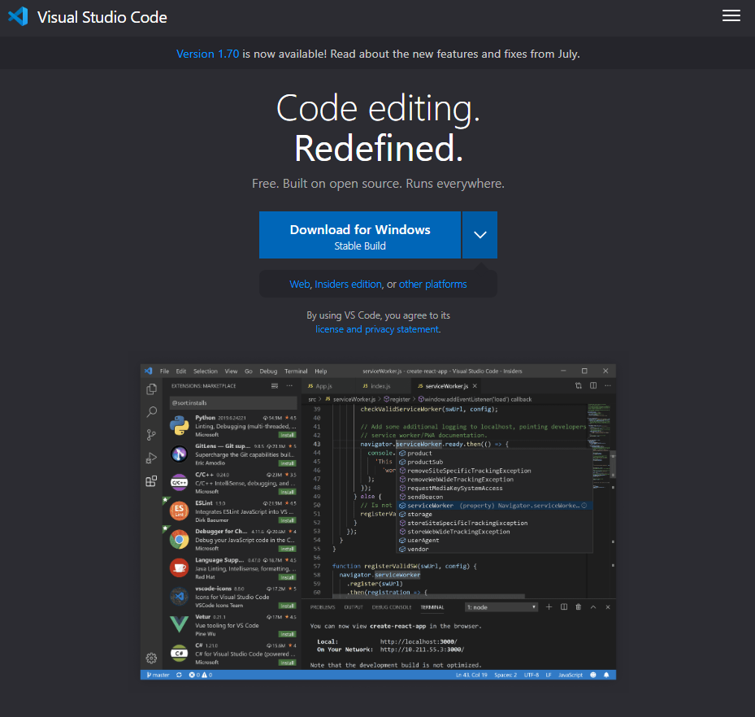

## NodeJS

Se utiliza NodeJS para el backend y gracias al npm solo necesitamos una versión estable para poder instalar las dependencias.

Para instalar NodeJS podemos darle clic [aquí](https://nodejs.org/en/).

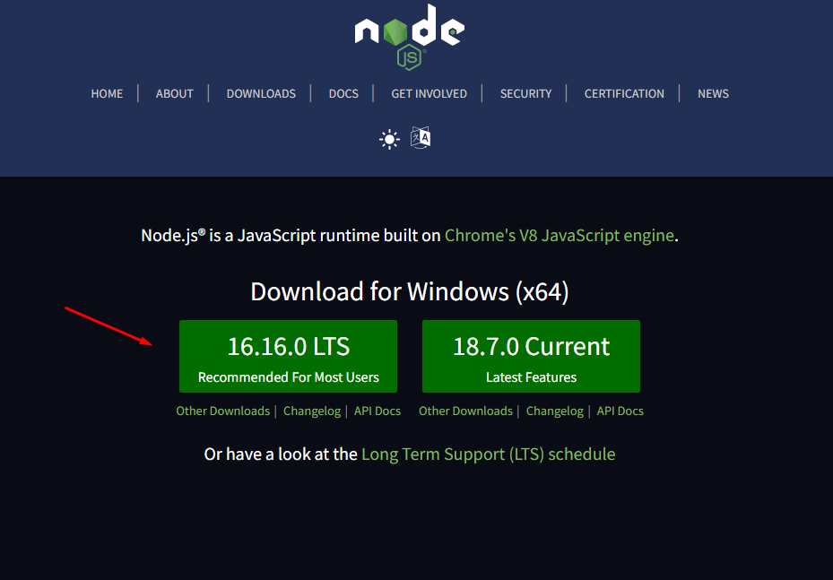

## Angular

Para poder instalar Angular necesitamos tener ya instalado NodeJS y ejecutar el siguiente comando:

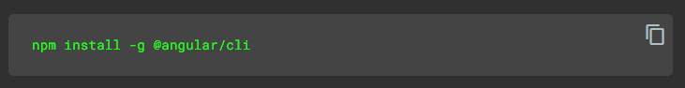

Para más detalles puedes dar clic [aquí](https://angular.io/guide/setup-local).

## MongoDB

Como gestor de base de datos manejaron la versión comunnity de Mongo.

Para descargarlo puedes dar clic [aquí](https://www.mongodb.com/try/download/community).

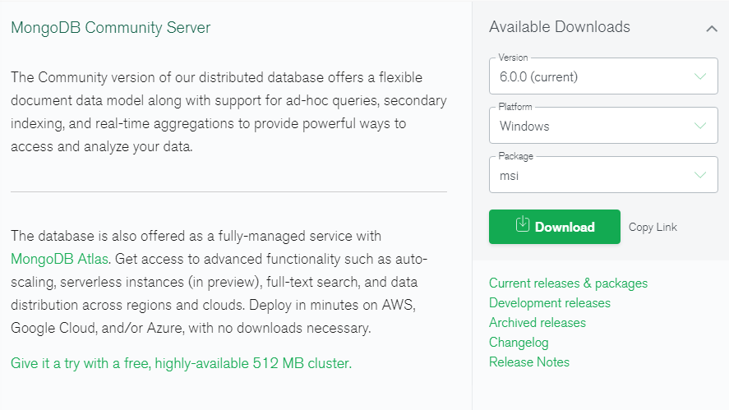

**Configuración de la plataforma de desarrollo**